Sur Montpellier
Cours collectifs hebdomadaires
Yoga énergétique du Son® : Shabda et nada yoga, Kototama

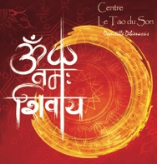
Mardis soir 17h/18h30 :16 rue Dom Vayssette Gambetta)
Mercredis soir 18h/19h30 : Rue du ch. Salinier, St Jean /Védas
Forfait : 320€ l'année scolaire (facilités d'encaissement et tarif RSA)
Jeudis matin : Antigone ADRA 6 place du Nbd'Or
9h30/10h45 : Shabda/ Nada yoga (Traditions hindouistes)
10h45 -12h : Kototama / QI Kong du Son Tradition taoïste
12h -12h30 : Initiation à la Sonothérapie
Cercles sonores thérapeutiques*
320€ par an 1 cours hebdo. /
500€ les 2 cours / possibilité Forfait matinée
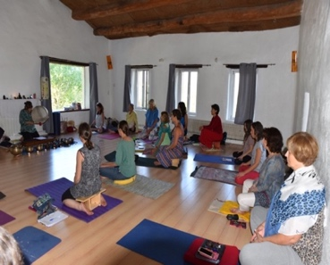
Pratique par zoom
Pour les élèves en formation ou suivis à l'année : Les vendredis hors vacances scolaires
18h /18h40 Shabda Yoga,
19h/19h40 Kototama
10€ : le cours ou forfait 80€ par trimestre
Cours de relaxation sonore : séances collectives
Les lundis soir 18h/19h15 Montpellier Celleneuve
Prix : 20€ la séance ou forfait trimestre scolaire 130€.
Pour tous les cours, prévoir tenue confortable et tapis personnel

Cours individuels
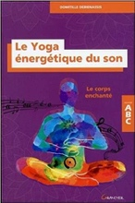
Sonothérapie/Yoga du son/Kototama/Pose de voix
Sur rendez-vous à Celleneuve Montpellier
Consultations Sonothérapie
Bols tibétains, diapasons et sons subtils
Massage sonore assis 30’=30€
Forfait de 4 séances=100€
Harmonisation énergétique sonore :50’=50€
Forfait 3 séances = 120

Au niveau national
Formations Professionnelles Yoga Energetique Du Son ® et Sonothérapie 2020/22
CYCLE I BASES YOGA ENERGETIQUE DU SON® Stage d’été 3ème semaine d’août
CYCLE II HINDOU Shabda nada yoga
CYCLE III TAO et KOTOTAMA
CYCLE IV ou Formation en SONOTHERAPIE sur WE
CYCLE 5 MUSICOTHERAPIE Cf. date et précisions sur le site

